Paarse spitskool
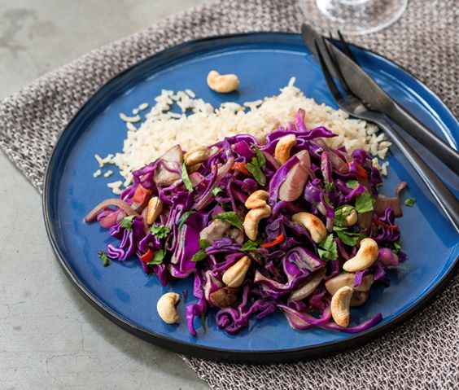
Ingrediënten: 4 personen
- 1 paarse spitskool
- 250 gram kastanjechampignons
- 1 ui
- 1 rode peper
- 2 teentjes knoflook
- 15 gram peterselie
- 300 gram rijst
- 1 eetlepel kerriepoeder
- 50 ml crème fraiche
- 100 gram cashewnoten

Bereidingswijze:
Snijd de spitskool en de rode peper in smalle reepjes. Snijd de ui in ringen. Snijd de kastanjechampignons in stukken. Hak de knoflook fijn en snijd de peterselie grof. Kook de rijst. Bak in wat olijfolie de ui, het pepertje, de knoflook, de kastanjechampignons en de kerriepoeder ongeveer 3 minuten. Voeg de spitskool toe, roerbak nog 4 minuten. Schenk de crème fraiche erdoor totdat het wat dikker wordt. Roer de helft van de peterselie erdoor en laat 1 minuut zachtjes garen. Verdeel de rijst over de borden en schep de spitskool erover. Bestrooi met cashewnoten.

